Міністерство освіти і науки України
Уманський національний університет садівництва
Академія імені Якуба з Парадижу в Гожуві Великопольському (Польща)

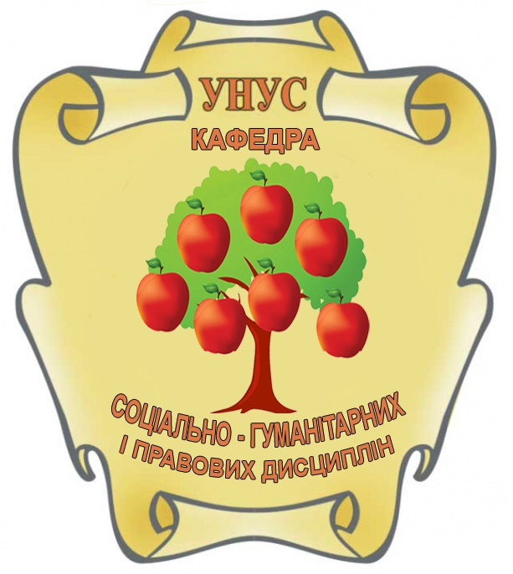

ІНФОРМАЦІЙНИЙ ЛИСТ
кафедра соціально-гуманітарних і правових дисциплін Уманського національного університету садівництва
4 травня 2023 року
проводить VIІ Міжнародну науково-практичну онлайн-конференцію
«Філософія саду і садівництва в світовій культурі: джерела та новітні інтерпретації»
4 травня 2023, 10:00PM
https://meet.google.com/pbx-zqse-ifm

ОСНОВНІ ТЕМАТИЧНІ НАПРЯМКИ КОНФЕРЕНЦІЇ
- Концептуальна тріада «Сад – Садівництво – Садівничий» у духовно-філософському та цивілізаційному дискурсі: джерела, ґенеза, сучасний контекст;
- Актуальні проблеми вивчення аграрних та економічних наук в ХХІ столітті: виклики та перспективи;
- Універсум соціально-гуманітарних і правових дисциплін у сучасній вищій школі: новітні реалії, інформаційні технології, освітницькі стратегії;
- Духовно-інтелектуальне садівництво: дитячий садок – школа – вуз;
- Філософія саду і садівництва у художньо-образному Слові: від «Саду Божественних пісень» Григорія Сковороди до «Саду нетанучих скульптур» Ліни Костенко;
- Семіосфера духовно-національної ідентичності та буття мови;
- 7.Сад української мови – сад духовного єднання нації;
- Філософія Саду і садівництва в родині Симиренків: від видання Шевченкового «Кобзаря» до яблуневого Саду родоводу Симиренків;
Робочі мови конференції: українська, польська, англійська
Для участі в конференції потрібно надіслати до 30 квітня 2023 року на електронну адресу jamchuk1972@gmail.com наступну інформацію:
Заявку на участь із темою доповіді, напрямом конференції та інформацією про автора (ім’я, прізвище, посада, установа, назва доповіді, адреса, телефон, електронна пошта).
Електронну версію тез доповіді, написану відповідно до вимог (в окремому файлі з ім’ям, наприклад: Петренко_тези).
Учаснику надсилається електронний варіант Збірника конференції на його е-майл адресу. Електронна версія книги буде розміщена в репозитарії Уманського НУС. Вона дорівнює друкованій версії Збірника наукових статей за матеріалами VIІ Міжнародної науково-практичної конференції «Філософія саду і садівництва в світовій культурі: джерела та новітні інтерпретації»
За додатковою інформацією звертатися:
(04744) 3-22-26 кафедра соціально-гуманітарних і правових дисциплін;
(097) 375-74-77 – доктор філософських наук, професор Ямчук Павло Миколайович

ВИМОГИ ДО ФОРМАТУВАННЯ ТА ПОДАННЯ ПУБЛІКАЦІЇ
1. Загальний обсяг 4-12 сторінок друкованого тексту у форматі А 4.
2. Стандарти: шрифт TimesNewRoman; розмір – 14, міжрядковий інтервал 1,5; абзац 1,25 см; всі поля 2,0 см.
3. Посилання повинні бути оформлені відповідно до чинних стандартів.

ТЕКСТ ПОВИНЕН ВІДПОВІДАТИ ТАКІЙ СТРУКТУРНІЙ СХЕМІ:
1.Ініціали, прізвище автора (подаються малими напівжирними літерами, вирівнювання по центру).
2.Науковий ступінь і вчене звання (курсив, вирівнювання по центру).
3. Назва організації/закладу, де працює/навчається автор (співатор) (курсив, вирівнювання по центру).
4. НАЗВА ТЕМИ (подається великими напівжирними літерами, вирівнювання по центру).
5. Текст тез (вирівнювання по ширині).
6. Список використаних джерел(подається малими напівжирними літерами, вирівнювання по центру).

Автори публікації несуть відповідальність за достовірність фактів, цитат, посилань на літературу та іншу інформацію.

ЗРАЗОК ОФОРМЛЕННЯ ТЕЗ:
Старовойт А.М.
доцент кафедри української мови та літератури Хмельницької гуманітарно-педагогічної академії

САД ОБРАЗІВ ТА ІДЕЙ ОЛЕКСИ РІЗНИКІВА В КОНТЕКСТІ ПІЗНАННЯ ФЕНОМЕНУ УКРАЇНИ Й УКРАЇНСТВА

Українська духовно-інтелектуальна ідентичність становить ще й досі належною мірою й чином неосмислений, а відтак – і відповідно не поцінованийні у світі, ні навіть на вітчизняних теренах універсум, у якому органічно єднаються різноаспектні, плідні з огляду на новітні неординарні рецепціїціннісно-смислові поля. Одухотворений «Сад божественних пісень» Григорія Сковороди, «Сад нетанучих скульптур» нашої великої сучасниці Ліни Костенко і, звісно – трансцендентальний Шевченків «садок вишневий коло хати» є, на наше переконання, життєдайними джерелами Саду образів та ідей Олекси Різниківа у масштабному розумінні цього поняття. В цьому Саду зростають, дозволимо собі метафоричну філософему, одвічні древа Істини, Добра і Краси. А неповторним ґрунтом для їхнього зростання є, пронесена «крізь бурю й сніг» (образна філософема Максима Рильського), крізь важкі життєві випробування любов до материнського Слова.
Список використаних джерел

ЗАЯВКА
На участь у VІI Міжнародній науково-практичній он-лайн конференції «Філософія саду і садівництва в світовій культурі: джерела та новітні інтерпретації», що відбудеться 4 травня 2023 року 010 годині.

П.І.Б.
Науковий ступінь
Вчена звання
Посада
Місце роботи (організація)
Контактний телефон
E-mail
Тематичний напрям конференції
Назва доповіді

